
CONSEJERIA DE HACIENDA Y ADMINISTRACIÓN PÚBLICA
Dirección General de Política Digital

Proyecto GIRO
Propuesta Integración Sistemas Externos

18 de Junio de 2014
Hoja de Control del Documento

Información del Documento
Título | Proyecto GIRO  Propuesta Integración Sistemas Externos
Nombre del fichero | 0000.doc
Versión | 1.0
Elaborado por | Jefe del Proyecto – UTE Adjudicataria, SADIEL – IECISA | Alfanumérico Elaboración | 18/06/2014
Aprobado por |  | Alfanumérico Aprobación
Confidencialidad

Control de Versiones
Versión | Descripción de los cambios | Elaborado por | Alfanumérico Elaboración
1.0 | Elaboración inicial del documento | Jefe del Proyecto – UTE Adjudicataria, SADIEL – IECISA | 18/06/2014

Lista de Distribución
Apellidos, Nombre | Cargo / Función
Huerta Almendro, Jesús | Director General de Política Digital
Ceballos Guerrero, Ana | Coordinadora  Dirección General de Política Digital
Gallego Gutiérrez, Luis Miguel | Director del Proyecto  Dirección General de Política Digital
Bernal Bermejo, José Ángel | Jefe de servicio de Sistemas Corporativos  Dirección General de Política Digital
Benitez Sánchez-Cid, Mercedes | Jefa gabinete de informática presupuestaria y calidad  Dirección General de Política Digital
Rodríguez Criado, José Luis | Gerente Empresa Adjudicataria, SADIEL - IECISA
Fernández Fernández, Miguel Ángel | Jefe del Proyecto – UTE Adjudicataria, SADIEL – IECISA
Izquierdo Franganillo, Ana | Responsable de la Jefatura Técnica del Proyecto – UTE Adjudicataria, SADIEL – IECISA

Índice

1. Objetivo 5
2. Antecedentes 5
3. Descripción propuesta Contabilidad presupuestaria 7
4. Descripción Propuesta FOG 7

Objetivo
El objetivo de este documento es describir una propuesta de integración entre Giro y sistemas externos a él. Estos sistemas externos poseen su propia gestión de su propio flujo de trabajo al igual que Giro que tiene su propia tramitación contable definida. La propuesta que se detalla a continuación tiene el objetivo de minimizar la interacción entre ambos flujos de trabajo para que así la integración sea lo más sencilla posible. Para ello se parte de la base que para el sistema contable lo único indispensable que se debe de hacer es contabilizar en previa (preliminar), modificar o dar de baja este preliminar y contabilizar en oficial este documento en previa.

Antecedentes
En Giro se ha definido el siguiente flujo de tramitación para los expedientes contables

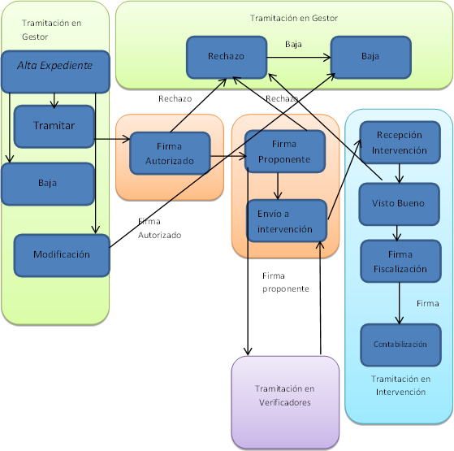
En este flujo de trabajo se da cobertura a tres ámbitos principales de actuación:
- Ámbito del gestor
- Ámbito verificadores FFEE
- Ámbito Intervención.
Además, en esta tramitación se han incorporado los trámites de firma electrónica necesarios.
En sistemas que tienen su propia tramitación y que se pretende que desde este sistema se gestione y se maneje el expediente contable (p.ej. ERIS-G3), la integración se complica ya que se deben de llevar al unísono ambos flujos de tramitación, con interacciones desde uno (desde el sistema externo) al otro (Giro)

Descripción propuesta Contabilidad presupuestaria
Vista la complejidad de esta interacción y teniendo en cuenta que el objetivo de un expediente contable es asentar los movimientos presupuestarios y financieros de una manera adecuada, se propone que la interacción sea mínima teniendo en cuenta este principio fundamental, y que sea el flujo de trabajo del sistema externo el que soporte todo el peso de la tramitación.
Teniendo en cuenta lo anteriormente dicho, el interfaz que debe proveer Giro para estos sistemas externos será:
- Servicio para dar de alta un expediente contable
- Servicio para dar de baja un expediente contable
- Servicio para modificar un expediente contable
- Servicio para contabilizar un expediente contable

Todos los eventos relacionados en la tramitación de Giro definida anteriormente y que no estén soportados por los servicios anteriormente indicados, deberán ser soportados por el sistema externo correspondiente. Todos los eventos indicados son necesarios realizar.
Además, se considera necesario, cara a obtener información relevante del sistema contable, que se recojan en el mismo los siguientes eventos:
- Servicio por el cual el sistema comunica a GIRO que el expediente contable se ha enviado a la intervención
- Servicio por el cual el sistema comunica a GIRO que el expediente contable se ha recepcionado en intervención
- Servicio por el cual el sistema comunica a Giro que el expediente contable se ha rechazado en la intervención
- Servicio por el cual el sistema comunica a GIRO que el expediente contable se ha recepcionado en el gestor proveniente de la intervención

Descripción Propuesta FOG

Siguiendo la misma filosofía que en el apartado anterior, para el caso de facturas, GIRO proveerá el siguiente catálogo de servicios para los sistemas externos:

- Servicio para dar de alta en Centro Gestor
- Servicio para dar de alta una factura en registro
- Servicio para la consulta de facturas
- Servicio para la aceptación de facturas en centro gestor
- Servicio para dar la conformidad de facturas
- Servicio para el retroceso de la conformidad de facturas
- Servicio para el endoso de facturas
- Servicio para el retroceso de endoso
- Servicio para la baja de facturas
- Servicio para la modificación de facturas
- Servicio para la generación de propuestas en firme.

De esta forma, el correspondiente sistema externo, mediante el uso de estos servicios, podrá tramitar una factura desde su alta hasta su generación en firme.

